Уральское отделение Российской академии наук
Институт машиноведения
«Исследование кратковременной ползучести стали Э3А »

Смирнов С.В. д.т.н., Замараев Л.М, к.т.н. Матафонов П.П., к.т.н., Вичужанин Д.И., к.т.н.

Объектом исследования являлся проектируемый на ООО «ВИЗ-Сталь» агрегат выпрямляющего отжига (АВО). Агрегат предназначен для сушки электроизоляционного покрытия на рулонной электротехнической стали Э3А толщиной 0,23-0,35 мм и шириной 940 – 1040 мм. Принципиальная схема агрегата с указанием температур на выходе из камер представлена на рис. 1.

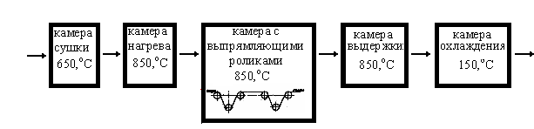

Рис.1. Принципиальная схема АВО с указанием температур на выходе из камер.

Целью исследований являлось определение зависимостей, позволяющих рассчитать рациональные режимные параметры (натяжение моталки, температуру нагрева ленты) обеспечивающие заданную вытяжку полосы в АВО.
В камерах АВО лента нагревается до высоких температур. При этом натяжение моталки обеспечивает растягивающее напряжение в 3-4 раза ниже предела текучести стали Э3А.
В соответствии с современными представлениями деформация при таких условиях осуществляется за счет кратковременной ползучести, которая является свойством твердых тел при повышенных температурах деформироваться пластически под действием постоянного напряжения ниже предела текучести. Такие деформации осуществляются за счет дислокационных и диффузионных механизмов вблизи границ зерен.
В камере с выпрямляющими роликами, наряду с деформацией полосы за счет кратковременной ползучести, ее удлинение осуществляется по механизму активной пластической деформации при знакопеременном изгибе на роликах, а также за счет удлинения полосы по средствам распрямления дефектов непланшетности (коробоватость, волнистость и др.).
В данном исследовании по согласованию с представителями Заказчика задача изучения закономерностей распрямления дефектов непланшетности не ставилась.
Таким образом, для достижения поставленной цели было необходимо определить следующие зависимости:
1. Зависимость механического напряжения растяжения, при котором сталь Э3А начинает пластически деформироваться по механизму ползучести (предела кратковременной ползучести) от температуры
2. Зависимость скорости удлинения в режиме кратковременной ползучести (скорости ползучести) от температуры и величины действующего напряжения;
3. Зависимость напряженно-деформированного состояния полосы при огибании выпрямляющих роликов от их расположения.
Зависимости предела кратковременной ползучести и скорости ползучести от температуры и растягивающего напряжения определялись на основании экспериментальных исследований.
Эти исследования проводились с использованием ленточных образцов с размерами рабочей части: длина 215 мм, ширина 14 мм и толщиной 0,29 мм (вместе с электроизоляционным покрытием). Образцы вырезались из разных участков по ширине и длине одного рулона.
Экспериментальные исследований осуществляли на специализированном стенде, позволяющем определять удлинение металлических образцов при их фиксированном нагреве в условиях постоянно действующих механических напряжений растяжения. Схема стенда приведена на рис.2.

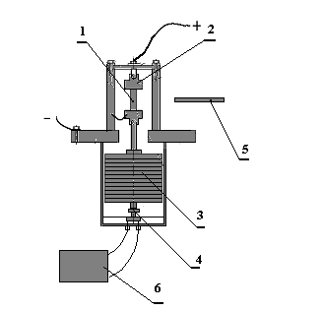
Рис.2. Схема стенда. 1. образец; 2.устройство подвески образца;
3. система наборных грузов; 4. датчик сопротивления; 5. оптический пирометр Луч-С; 6. двухкоординатный самописец Н307
Образец 1 устанавливался в устройстве для крепления образца 2. К нижнему его концу подвешивается наборный груз 3. Образец нагревался постоянным током силой до 130 А, а его температура замерялась оптическим пирометром Луч-С. Погрешность прибора при измерении температуры в диапазоне до 1000⁰С составляет 0,5%. Время процесса и удлинение образца, определяемое с помощью датчика сопротивления, фиксировалось на двухкоординатном самописце Н307.
Перед испытаниями образцы нагружались фиксированным грузом и нагревались со ступенчатым изменением температуры, при котором участки нагрева чередовались паузами, когда температура образца поддерживалась постоянной. Время паузы 60 сек задавалось по времени нахождения полосы в камере выдержки АВО.
Испытания образцов проводились при ступенчатом нагреве от 20 до 1020⁰С с фиксированным весом нагрузки 1.28, 2.36; 2.92; 4.00 и 4.56 кг, что в пересчете на размеры поперечного сечения образца соответствовало напряжению натяжения 3.09; 5,70; 7.1; 9.67 и 11.01 МПа.
В процессе проведения экспериментов получены диаграммы нагрева, типичный вид которых приведен на рис. 3.

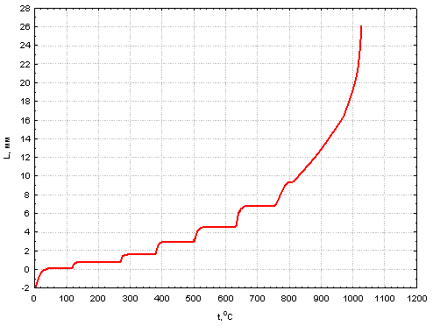

Рис.3. Диаграмма нагрева образца в условиях действия постоянной растягивающей нагрузки σ = 5,70 МПа

Видно, что при заданной величине нагрузки при нагреве до некоторой температуры изменение удлинения образца в паузе не происходит. Контрольное охлаждение образцов нагретых до температур в этом диапазоне показывает, что необратимое остаточное удлинение образцов отсутствует, что свидетельствует об отсутствии пластической деформации при выдержке под нагрузкой. Изменение удлинения образца, фиксируемое при этом в процессе нагрева, связано с его температурным расширением.
При более высоких температурах удлинение образца происходит и в периоды выдержки, при контрольном охлаждении этих образцов наблюдается необратимое остаточное удлинение обусловленное кратковременной ползучестью.
По полученным результатам построены графики зависимости общего удлинения (температурное + пластическое) образцов ΔL от температуры t и напряжения натяжения (рис. 4).

Рис. 4. Изменение общего удлинения образцов при нагреве в условиях действия постоянной растягивающей нагрузки σ (показано цифрами на рисунке)

Из графика видно, что процессы кратковременной ползучести для заданного интервала нагрузок наблюдаются при температурах выше 700⁰С.
На стадии вытяжки за счет протекания процессов кратковременной ползучести определялась средняя относительная скорость ползучести (пластического удлинения образцов) рассчитанная по формуле:

$V=\frac{{Δε}_{i}}{{Δt}_{i}}$, 1/с (1)
где: ∆τ_{i} – время паузы, сек; ∆ε_{i} – относительное удлинение образца на стадии выдержки.
∆ε_{i} определялось по формуле
$Δε=\frac{L_{i}−L_{i−1}}{L_{i−1}}$, (2)
где i = 0...n – номер паузы, на которой происходит выдержка образца при постоянной температуре; L_{i}, L_{i-1} – длина рабочей части образца после окончания и до начала паузы, соответственно.
Результаты расчетов скорости ползучеси образцов в зависимости от температуры и напряжения натяжения приведены на рис. 5.

Рис.5. Зависимость скорости ползучести (пластического удлинения образцов) от температуры и напряжения натяжения σ (показано цифрами на рисунке)

По результатам исследований с учетом допуска на ползучесть (0,2% остаточной деформации на временном отрезке 60 секунд) при различных напряжениях натяжения определен условный предел ползучести.
Полученные допустимые пределы ползучести (σ_{п}) т.е. напряжения, при котором фиксируется заданная величина остаточного удлинения после его охлаждения приведены на рис.6.

Рис.6. Зависимость предела кратковременной ползучести при допуске на остаточную деформацию 0,2% на временном интервале 60 секунд.

Расчетные данные по определению предела ползучести и скорости ползучести были подвергнуты нелинейному регрессионному анализу в программном комплексе Statistica v. 8.0.
В результате для напряжений натяжения от 3 до 15 МПа и температур нагрева от 700 до 1000⁰С получены следующие аппроксимирующие формулы.

Зависимость предела ползучести от температуры нагрева:

$σ_{п}=2⋅{\text{10}}^{\text{11}}⋅t^{−3,\text{56}}$, МПа (3)

Зависимость скорость ползучести от напряжения растяжения и температуры:

$V=0,\text{015}⋅{\left(\frac{σ}{\text{10}}\right)}^{3,\text{805}}⋅{\left(\frac{T−\text{700}}{\text{1000}}\right)}^{2,\text{331}}$, 1/с (4)

Результаты исследований могут быть использованы для оценки вытяжки полосы в различных камерах АВО.
Например, при температуре нагрева 850⁰С допустимый предел ползучести, при котором остаточная деформация не превышает допустимую (0,2%, или 2 мм на 1 метр полосы) рассчитанный по, по формуле (3) составит σ_{п} =7,45 МПа. Скорость ползучести по формуле (4). V= 5,9 10⁻⁵ 1/сек, Для полосы толщиной а =0,3 мм и шириной в= 1040 мм, величина усилия натяжения F составляет

$F=σ_{п}⋅а⋅в=7,\text{45}⋅\text{1040}⋅0,3=\text{2325}$Н

При этом удлинение полосы на базе 1 метр за время пребывания полосы в камере выдержки (60 сек) составит

$ΔL=V⋅τ⋅\text{1000}=5,9⋅{\text{10}}^{−5}⋅\text{60}⋅\text{1000}=3,\text{54}$мм

Анализ зависимости напряженно-деформированного состояния полосы при огибании выпрямляющих роликов от их расположения (рассчитаны варианты смещения роликов на 20, 40, 60, 80 и 100 мм) был проведен с помощью профессионального конечно-элементного расчетного комплекса LS-DYNA.
Расчеты показали, что при прохождении гладкой полосы через секцию выпрямляющих роликов ее удлинение за счет напряженно-деформированного состояния не зависит расположения роликов и незначительно по сравнению с удлинением за счет текучести.
Например, при напряжении натяжения 7 МПа и температуре 850⁰С удлинение полосы при пересчете на 1 метр длины за счет напряженно-деформированного состояния составит 0.2 мм, а за счет текучести 3,54 мм

Выводы:

1. В результате экспериментальных исследований кратковременной ползучести образцов полосы стали Э3А при нагреве до 1000⁰С определены следующие зависимости:
- зависимость относительного предела ползучести от температуры нагрева;
- зависимость скорости ползучести от температуры и напряжения натяжения.
Показана возможность использования этих результатов для определения напряжения натяжения полосы и вытяжки полосы на АВО.
2. Осуществлено полномасштабное конечно-элементное моделирование напряженно-деформированного состояния полосы при огибании выпрямляющих роликов с различной величиной их смещения, которое показало, что ее удлинение за счет напряженно-деформированного состояния не зависит от расположения роликов и незначительно по сравнению с удлинением за счет текучести.

